Распределение тяжелых металлов и металлоидов в почвенных катенах г. Серпухова
Н. Е. Кошелева, Н. Ю. Кузьминская, Е. В. Терская

Distribution of Heavy Metals And Metalloids in Soil Catenas of the City Of Serpukhov
N. E. Kosheleva, N. Yu. Kuzminskaya, E. V. Terskaya
Eurasian Soil Science.
Почвоведение.
Почвенная «парково-рекреационная» катена в г. Серпухове
Элементарный ландшафт | Элювиальный (разрез 1) | Трансэлювиальный крутого склона (разрез 2) | Трансэлювиальный пологого склона (разрез 4) | Супераквальный (разрез 6)
Название почвы | Урбанозем тяжелосуглинистый | Темногумусовая остаточно-карбонатная глинистая на покровном сугленке, подстилаемом красноцветной верейской глиной | Темногумусовая краснопрофильная глинистая на красноцветной верейской глине | Аллювиальная темногумусовая глееватая
Название почвы по WRB | Urbic Technosols (Folic, Loamic) | Calcaric Folic Cambisols (Claic) | Ferralic Folic Cambisols (Claic) | Gleyic Folic Fluvisols (Loamic)
Фотография разреза | 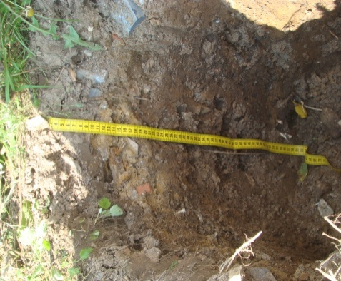 | 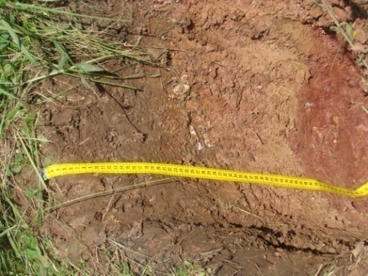 | 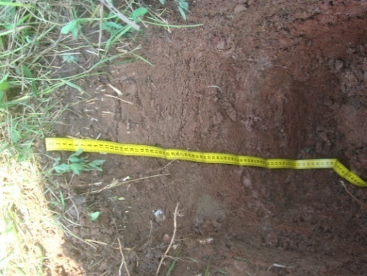 | 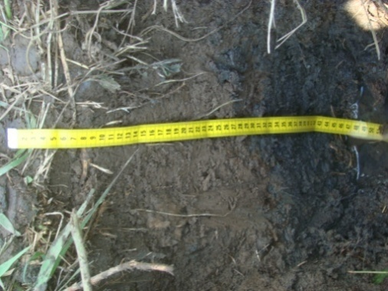
Генетические горизонты  (глубина, см.) | AY (0–10) – UR1 (10–22) – UR2 (22–59) | AU (0–21) – AUC (21–34) – AUCca (34–42) – Сca (42–48(51)) – Mca (51–64) | AU (0–8(9)) – AUC (8(9)–25) – AUC1 (25–41(44)) – AUC (41(44)–48) – С (48–63) | AU (0–15(17)) – Cg 15(17)–31(34)) – [Аg] (31(34)–47)
Почвенная «промышленная» катена в г. Серпухове
Элементарный ландшафт | Элювиальный (разрез 1) | Трансэлювиальный крутого склона (разрез 2) | Трансаккумулятивный (разрез 3)
Название почвы | Серогумсовая техногенная легкосуглинистая-глинистая | Темногумусовая краснопрофильная остаточно-карбонатная легко-среднесуглинистая на красноцветной верейской глине | Темногумусовая краснопрофильная остаточно-карбонатная глинистая на красноцветной верейской глине
Название почвы по WRB | Urbic Technosols (Folic, Loamic) | Calcaric Folic Cambisols (Loamic) | Calcaric Folic Cambisols (Claic)
Фотография разреза | 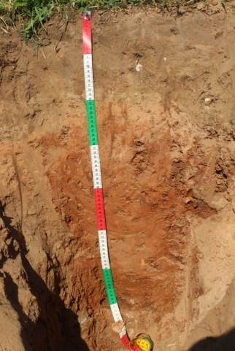 | 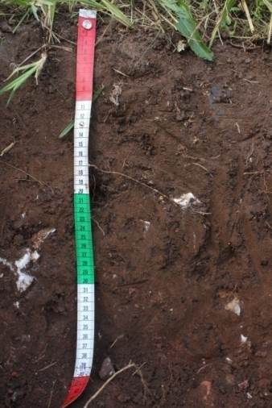 | 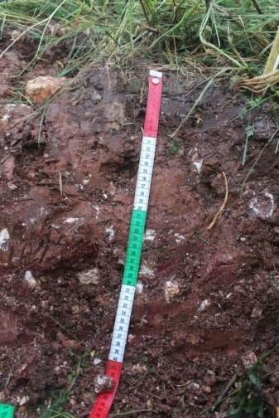
Генетические горизонты  (глубина, см) | AY (0–18) – TCH (18–35) – ВТ (35–51) – ВТС (50–70) | AU (0–12) – AUСca (12–39) | AU (0–10) – AUСca (10–23(25)) – Сca (23(25)–43)

Почвенная «промышленная» катена в г. Серпухове (продолжение)
Элементарный ландшафт | Трансэлювиальный крутого склона (разрез 4) | Трансаккумулятивно- супераквальный (разрез 5) | Транссупераквальный (разрез 6) | Транссупераквальный (разрез 7)
Название почвы | Темногумусовая остаточно-карбонатная среднесуглинистая | Серогумусовая глинисто-иллювиированная глееватая тяжело-среднесуглинистая | Серогумусовая (аллювиальная) среднесуглинистая | Аллювиальная серогумусовая легкосуглинистая
Название почвы по WRB | Calcaric Folic Cambisols (Loamic) | Gleyic Cutanic Folic Cambisols (Loamic) | Folic Fluvisols (Loamic, Nechic) | Folic Fluvisols (Loamic)
Фотография разреза | 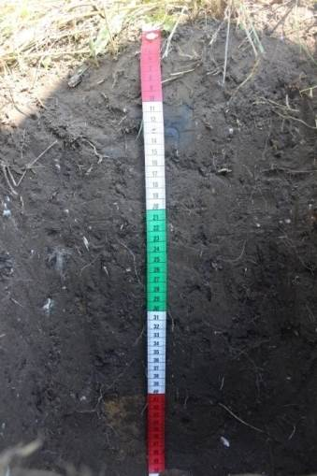 | 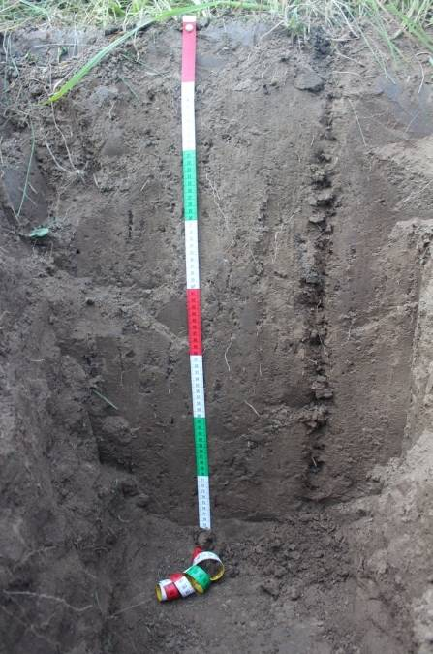 | 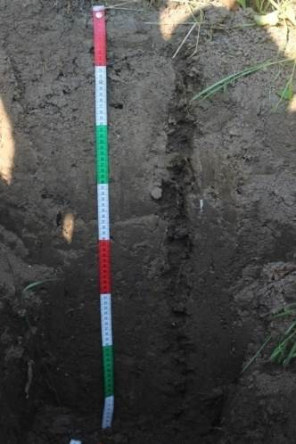 | 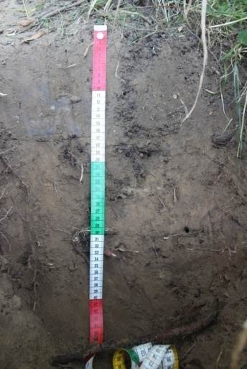
Генетические горизонты  (глубина, см) | AU (0–17) – AUСса (17–39) – AUС1са (39–50) | AYur (0–10) – AYCg,t (10–30) – AYCg (30–50) – AYCg (50–80) | AYrz (0–12) – AY (12–22) – AYС (22–40) – AYС1 (40–60) – AYС2 (60–80) | AY (0–17(18)) – AYC (17(18)–44)

Таблица S1. Физико-химические свойства почвы и радиальная дифференциация валового содержания и п.ф. ТММ в элювиальном элементарном ландшафте (разрез № 1) «парково-рекреационной» катены
Горизонт  (глубина, см) | рН | Гумус, % | Физ. глина, % | Al, мг/кг | Fe, мг/кг | Коэффициент радиальной дифференциации ТММ | Коэффициент радиальной дифференциации п.ф. ТММ
AY (0 – 10) | 7.9 | 4.15 | 41.9 | 22844 | 10489 | Cd1.3* Mo1.1 Sr1.1 W0.9 Ni0.9 Co0.8 Cr0.8 Sb0.8 Ba0.7 V0.7 Cu0.7 Sn0.7 Zn0.7 Bi0.6 As0.4 Pb0.3 | Cr78.5 Mn2.2 Fe1.0 Bi0.9 Cu0.3 Zn0.3 Pb0.1
UR1 (10 – 22) | 8.1 | 1.54 | 46.9 | 27529 | 14614 | Mo1.1 Ni1.1 Sr1.0 Co1.0 V1.0 Cr1.0 W0.9 Ba0.9 As0.8 Sb0.8 Zn0.7 Cu0.7 Sn0.6 Cd0.6 Bi0.5 Pb0.3 | Cr32.3 Fe1.0 Mn0.9 Cu0.5 Zn0.4 Bi0.4 Pb0.2
UR2 (22– 59) | 8.0 | 2.05 | 47.4 | 28853 | 15593 | - | -
* В табл. 1-4 цифры после символов химических элементов – коэффициенты радиальной дифференциации относительно нижнего вскрытого горизонта.

Таблица S2. Физико-химические свойства почвы и радиальная дифференциация валового содержания и п.ф. ТММ в трансэлювиальном элементарном ландшафте пологого склона (разрез № 4) «парково-рекреационной» катены
Горизонт  (глубина, см) | рН | Гумус, % | Физ. глина, % | Al, мг/кг | Fe, мг/кг | Коэффициент радиальной дифференциации ТММ | Коэффициент радиальной дифференциации п.ф. ТММ
AU (0 – 8) | 6.6 | 6.2 | 33.5 | 33088 | 17411 | Bi1.8 Cd1.7 Cu1.6 Sb1.3 W1.3 Zn1.2 Pb1.2 Cr1.1 Mo1.0 Co0.9 As0.9 Sn0.8 V0.8 Ni0.7 Sr0.7 Ba0.6 | Fe8.8 Mn3.9 Zn0.9 Cu0.8 Bi0.6 Pb0.5 Cr0.5
AUC (8 – 25) | 7.3 | 2.1 | 61.2 | 36265 | 20138 | Bi2.1 Cu1.5 Sb1.5 W1.3 Cd1.3 Pb1.2 Zn1.2 Cr1.1 As1.1 Mo1.0 Co1.0 Ni0.9 Sn0.9 V0.9 Sr0.7 Ba0.7 | Fe5.0 Mn3.5 Cu1.3 Cr1.0 Zn1.0 Bi0.6 Pb0.6
AUC1  (25– 41) | 7.3 | 5.5 | 74.1 | 42882 | 25138 | Bi2.2 Cu2.0 Sb1.5 Cr1.5 Zn1.4 W1.3 As1.2 Cd1.2 Ni1.1 V1.1 Co1.1 Pb1.0 Mo1.0 Sn0.9 Sr0.6 Ba0.5- | Cu1.5 Mn1.4 Fe0.8 Bi0.6 Cr0.5 Pb0.5 Zn0.4
AUC2  (41 – 49) | 7.4 | 0.8 | 74.8 | 39441 | 22271 | Bi2.2 Cu1.7 V1.4 As1.4 Cr1.4 Sb1.4 Cd1.4 W1.3 Zn1.3 Pb1.2 Ni1.2 Mo1.1 Co1.1 Sn1.0 Sr0.7 Ba0.6 | Mn1.8 Cu1.0 Cr1.0 Fe0.8 Zn0.5 Pb0.5 Bi0.4
C (49 – 63) | 7.4 | 0.5 | 67.3 | 36265 | 20908 | - | -

Таблица S3. Физико-химические свойства почвы и радиальная дифференциация валового содержания и п.ф. ТММ в элювиальном элементарном ландшафте (разрез № 1) «промышленной» катены
Горизонт  (глубина, см) | рН | Гумус, % | Физ. глина, % | Al, мг/кг | Fe, мг/кг | Коэффициент радиальной дифференциации ТММ | Коэффициент радиальной дифференциации п.ф. ТММ
AY (0 – 18) | 6.1 | 3.4 | 28 | 21547 | 10803 | Cu3.2 Cd2.6 Pb2.4 Zn1.8 Sn1.2 Ba0.9 Sr0.8 Bi0.8 W0.7 Sb0.7 Mo0.6 As0.6 Ni0.5 Co0.5 Cr0.5 V0.5 | Zn174.4 Cu14.2 Pb3.8 Mn2.9 Cr2.8 Bi2.4 Fe1.3
TCH (18 – 35) | 6.5 | 1.8 | 33 | 19853 | 9440 | Ba0.9 Cd0.8 Sr0.8 Pb0.7 Cu0.5 Ni0.5 Zn0.5 Sn0.5 Co0.5 As0.5 W0.5 Bi0.4 V0.4 Mo0.4 Cr0.4 Sb0.4 | Zn5.4 Cu2.7 Bi1.9 Pb1.3 Cr1.2 Fe0.9 Mn0.7
BT (35– 51) | 6.5 | 0.4 | 59 | 40765 | 22795 | Cd1.2 As1.1 Ba1.1 Cr1.1 Sn1.1 Cu1.1 Sr1.1 Ni1.1 Zn1.1 V1.0 Sb1.0 W1.0 Mo1.0 Co1.0 Pb1.0 Bi1.0 | Bi2.9 Cu2.0 Pb1.3 Fe1.2 Cr1.1 Zn0.9 Mn0.8
BTC (51 – 70) | 6.9 | 0.3 | 65 | 38382 | 21362 | - | -

Таблица S4. Физико-химические свойства почвы и радиальная дифференциация валового содержания и п.ф. ТММ в транссупераквальном элементарном ландшафте (разрез № 6) «промышленной» катены
Горизонт  (глубина, см) | рН | Гумус, % | Физ. глина, % | Al, мг/кг | Fe, мг/кг | Коэффициент радиальной дифференциации ТММ | Коэффициент радиальной дифференциации п.ф. ТММ
AYrz (0 – 12) | 6.9 | 2.8 | 38 | 23876 | 13530 | Pb2.2 Sn2.2 Zn1.9 Cu1.8 Sb1.5 As1.4 Bi1.4 W1.3 Cd1.3 Mo1.1 Ni1.1 Co1.1 Cr1.1 Ba1.1 V1.0 Sr1.0 | Zn8.5 Cr3.8 Pb2.9 Cu2.4 Mn2.4 Bi1.2 Fe0.3
AY (12 – 22) | 7.0 | 2.5 | 36 | 24035 | 13740 | Sn2.3 Pb2.2 Zn1.8 Cu1.7 W1.6 Cd1.5 Sb1.5 Bi1.4 Mo1.3 As1.3 Cr1.2 Ni1.1 Co1.1 V1.1 Sr1.0 Ba1.0 | Zn8.8 Cr3.8 Pb2.5 Cu2.3 Mn1.9 Bi1.6 Fe0.4
AYC (22– 40) | 6.9 | 1.7 | 30 | 26232 | 14824 | Sn1.8 Pb1.7 As1.6 Cu1.6 Zn1.6 Cd1.4 Sb1.3 Mo1.3 Bi1.3 W1.3 Co1.2 Ni1.2 Cr1.2 V1.2 Sr1.1 Ba1.1 | Zn6.4 Cr2.8 Cu2.1 Bi2.0 Pb1.8 Mn1.5 Fe0.8
AYC1 (40 – 60) | 7.1 | 1.4 | 33 | 27000 | 14824 | Zn1.4 Cu1.3 Sn1.3 W1.3 As1.2 Cr1.2 Bi1.2 Mo1.2 Ni1.2 Co1.2 V1.2 Sb1.2 Cd1.1 Pb1.1 Ba1.1 Sr1.1 | Zn2.1 Bi1.9 Cu1.4 Pb1.3 Fe1.3 Mn1.2 Cr1.0
AYC2 (60 – 80) | 7.1 | 1.3 | 32 | 24379 | 12761 | - | -

